2026-2027学年第一学期
《高级语言程序设计(C++语言)》
实验报告
实验名称：2026 2602班第一次C++实验课
实验日期：10.23，10.26 | 实验地点：于刚宋晓楼
学 号：2026302192059 | 姓 名：段墨轩
学 院：人工智能学院 | 专 业：人工智能
指导老师：丁建利、胡黔楠

一、实验目的
练习

二、实验环境
机房

实验过程及结果
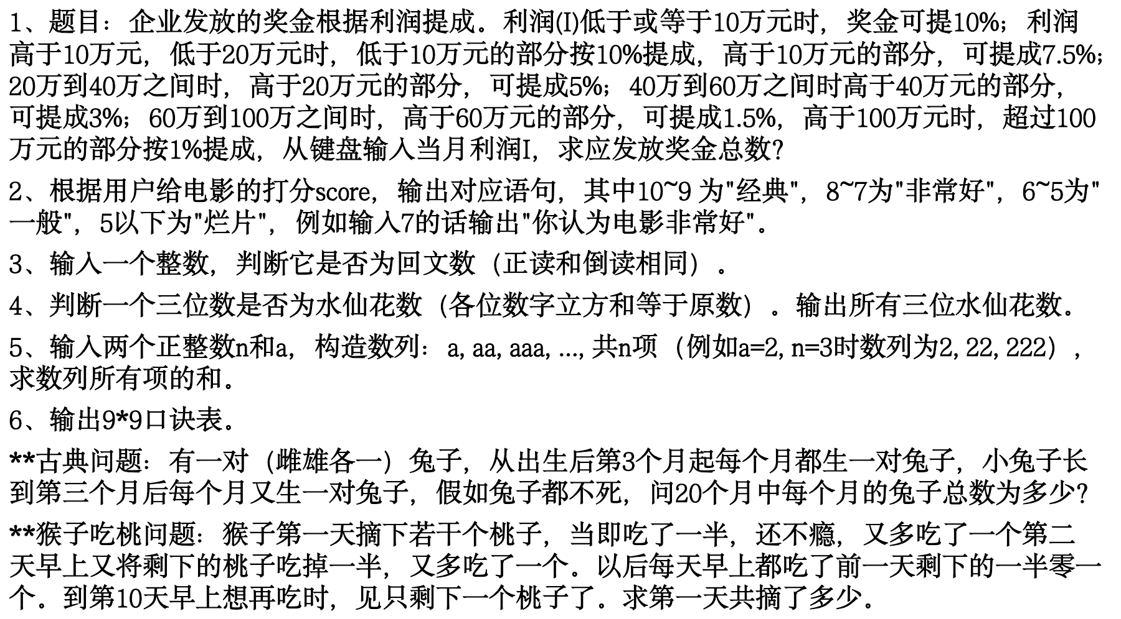
解答: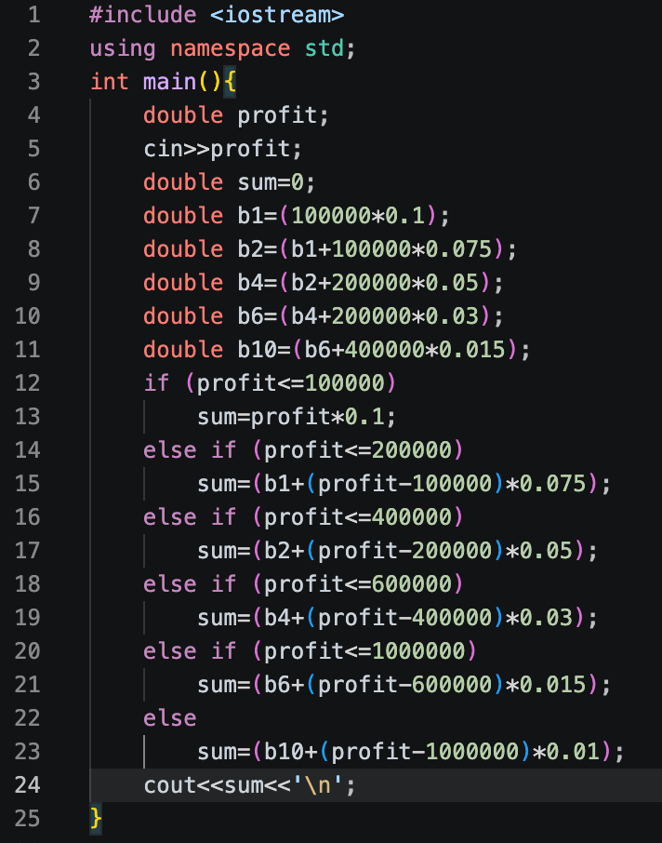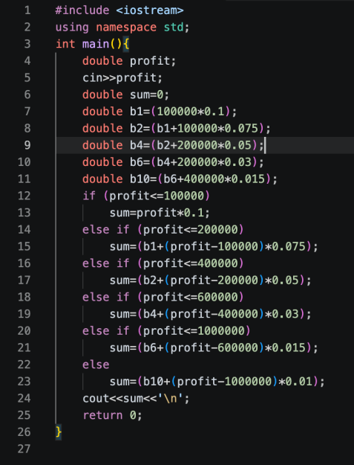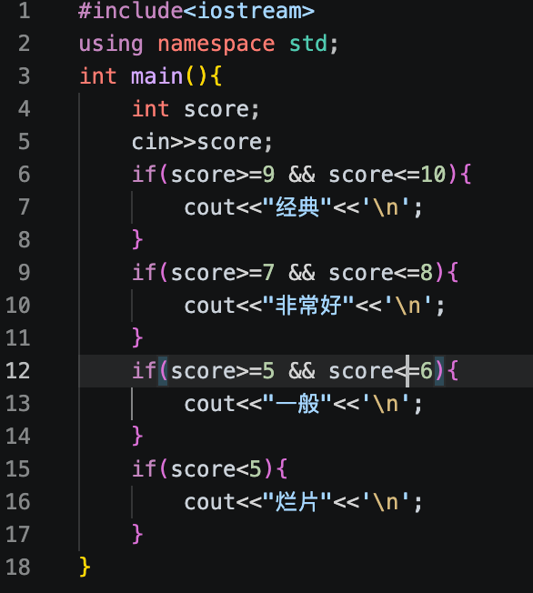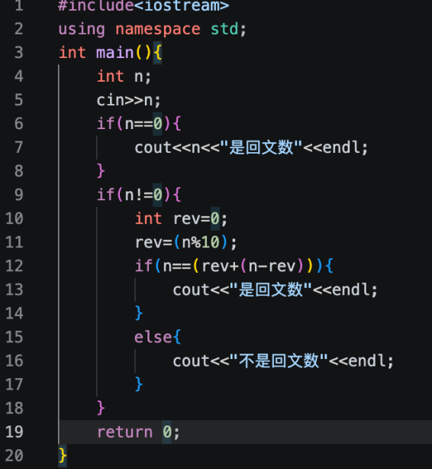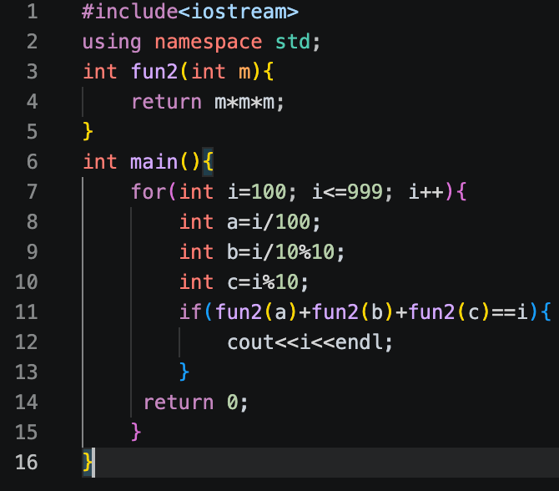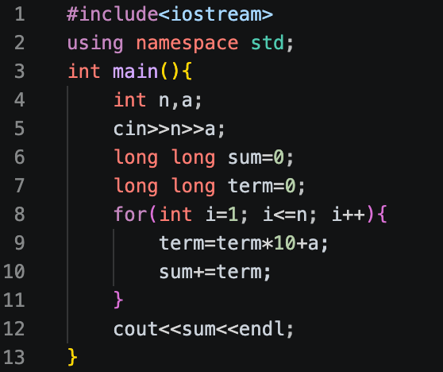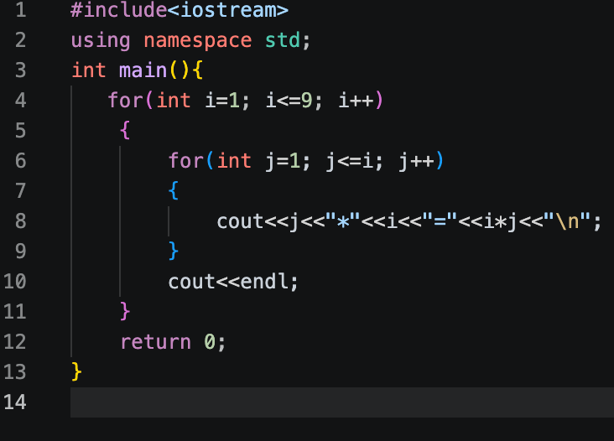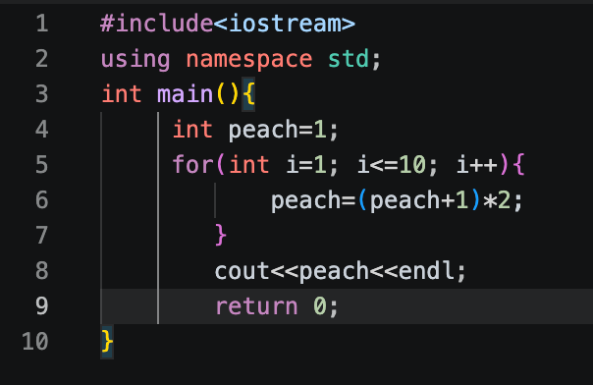
运行结果截图1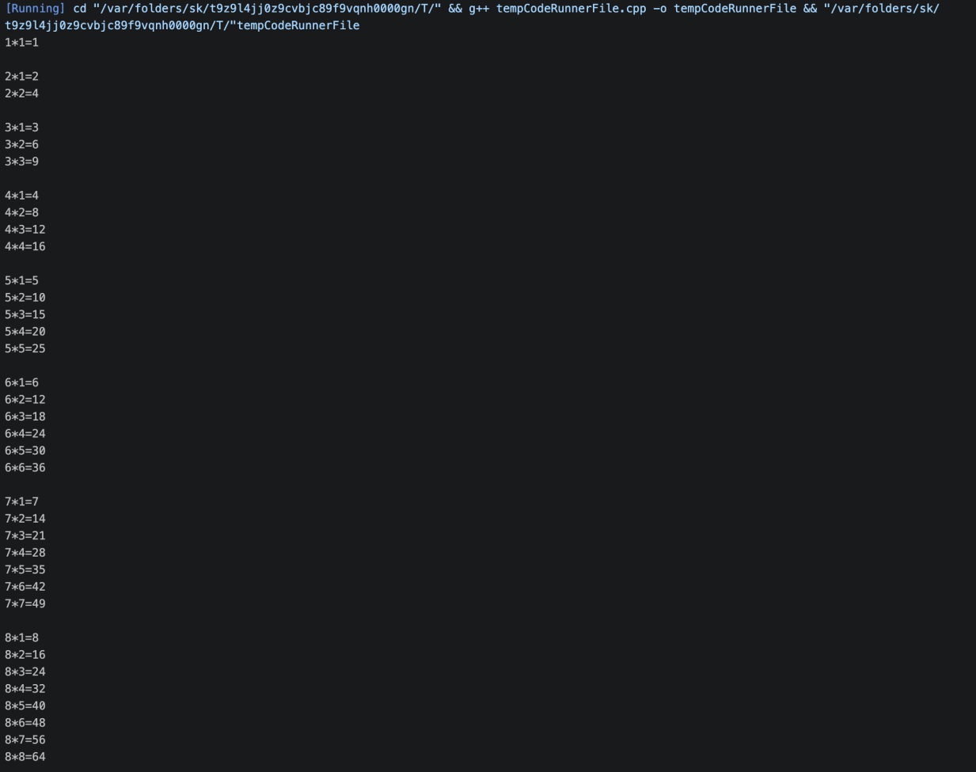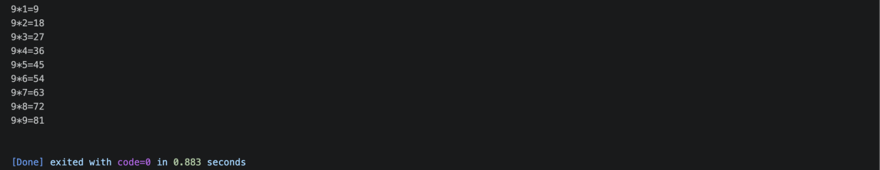
四、实验总结（本次实验的收获、体会、经验和教训）
分支和循环得到巩固，函数得到运用

